Pokoje do wynajęcia - jak wybrać najlepsze miejsce do wypoczynku?
Zastanawiasz się na jakiej podstawie wybrać <strong>pokoje do wynajęcia</strong>? Dowiesz się z tego wpisu. Serdecznie zapraszamy!

Pokoje do wynajęcia
Podróże to wyjątkowy czas dla wszystkich ludzi - dla jednych jest to idealny moment do zwiedzania i poznania nowej kultury, natomiast dla jeszcze innych, chwila do relaksu oraz odpoczynku. Ważną rolę podczas wyjazdów odgrywają pokoje do wynajęcia. Na co zwrócić uwagę przy ich wyborze? Zapraszamy do lektury!
Pokoje do wynajęcia - atmosfera i klimat miejsca
Wybierając pokoje do wynajęcia warto kierować się przede wszystkim własnymi upodobaniami. Dostępne są hotele i pokoje w różnorodnych klimatach - nowoczesnych, góralskich, vintage. To od Ciebie zależy w jakim miejscu chcesz spędzić wolny czas.

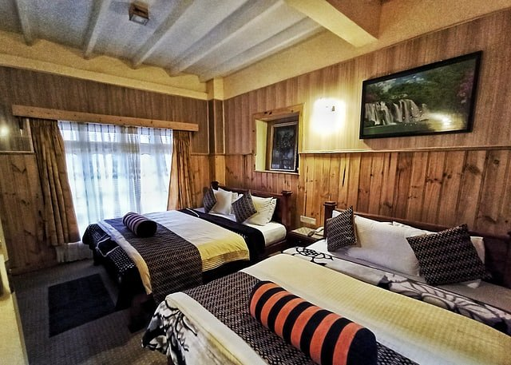
Kolejnym, na co warto zwrócić uwagę wybierając pokój, jest jego wyposażenie. W zależności od tego, w ile osób się podróżuje, można wybrać pokoje jedno, dwu, a nawet czteroosobowe. W bardziej luksusowych miejscach dostępne są dodatkowe akcesoria, jak np. telewizory, miękkie sofy czy nawet zestawy do parzenia kawy i herbaty.
Odległość od centrum
Wyjeżdżając do innego kraju lub regionu, warto wybrać hotele i pokoje do wynajęcia, które znajdują się w niedalekiej odległości od centrum. Tak zlokalizowane miejsca ułatwią wycieczki przy pomocy komunikacji. Ponadto restauracje, a także inne ciekawe miejsca z pewnością będą w pobliżu!
Nie tylko funkcjonalność, ale i również wszystkie możliwe udogodnienia mają znaczenie podczas wyboru hoteli. Kieruj się powyższymi cechami, a na pewno będziesz zadowolony!

